Tillsynsbegäran – information om höga naturvärden i avverkningsanmälan A 15947-2024 i Bengtsfors kommun
Denna tillsynsbegäran behandlar höga naturvärden i avverkningsanmälan A 15947-2024 i Bengtsfors kommun som inkom 2024-04-23 och omfattar 2,9 ha.
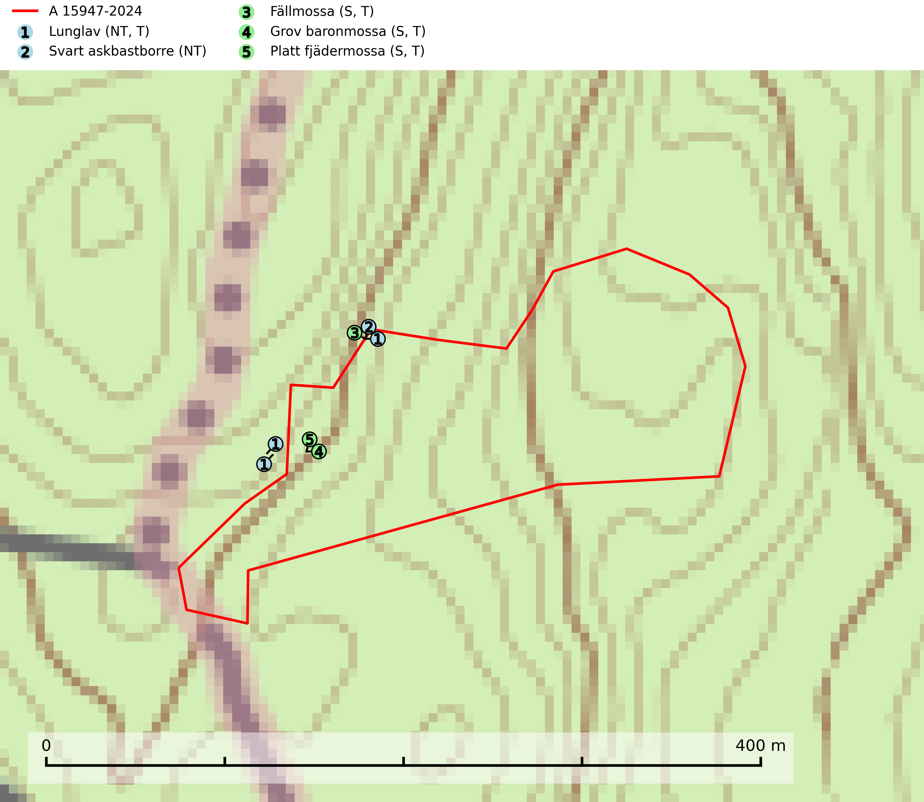
Figur 1. Fyndplatser för naturvårdsarter i och inom 12 meter från avverkningsanmälan. Markörer utan svart kant är placerade på fyndplatsen. Markörer med svart kant är placerade vid sidan av fyndplatsen och har ett svart streck som visar fyndplatsens exakta position. Kartans mittpunktskoordinat är N 6540939, E 350449 i SWEREF 99 TM.
I och inom 12 meter från avverkningsanmälan finns fynd av 5 naturvårdsarter, varav 2 är rödlistade, 4 är typiska (T) och 3 är signalarter (S): lunglav (NT, T), svart askbastborre (NT), fällmossa (S, T), grov baronmossa (S, T) och platt fjädermossa (S, T). Se Figur 1.

Tillsynsbegäran
Vi begär härmed att Skogsstyrelsen fattar beslut enligt miljöbalken som säkerställer att skogens höga naturvärden bevaras samt att EU-lagstiftning efterlevs och att artskyddsbrott förhindras.
Vi önskar även ta del av de ställningstaganden och beslut som myndigheten meddelar till följd av aktuell avverkningsanmälan och föreningens inlaga (se 34 § förvaltningslagen).

Naturvårdsarter och fridlysta arter
Nedan följer beskrivningar av de naturvårdsarter och fridlysta arter som har sina livsmiljöer och växtplatser i den avverkningsanmälda skogen. Se även ytterligare artfakta i BILAGA 1. De påträffade naturvårdsarterna är ett tydligt kvitto på att det rör sig om en skog med höga naturvärden.
Lunglav (NT) är en av vårt lands främsta signalarter som överallt indikerar gamla lövträd, skogsbestånd med höga naturvärden och ekosystem med långskoglig kontinuitet. Lokalt kan förekomsten vara mycket riklig men den hittas nästan enbart i gamla och ej slutavverkade skogar. Artens samtliga förekomster bör uppmärksammas från naturvårdssynpunkt, då många lokaler även hyser andra ovanliga och rödlistade arter. Rikliga förekomster bör skyddas med biotopskydd, frivilliga avsättningar eller reservat. På lunglav kan de sällsynta lavparasiterna lunglavshårprick (CR), Abrothallus diederichii (VU), Abrothallus lobariae (VU), Calycina lobariae (VU), lunglavsknapp (VU) och skrovelmössing (VU) påträffas. Lunglav är typisk art för 9010 Taiga, 9020 Nordlig ädellövskog, 9110 Näringsfattig bokskog, 9130 Näringsrik bokskog, 9160 Näringsrik ekskog, 9180 Ädellövskog i branter, 9190 Näringsfattig ekskog, 9070 Trädklädd betesmark, 9040 Fjällbjörkskog och 6530 Lövängar (SLU Artdatabanken, 2026; Nitare & Skogsstyrelsen, 2019).
Fällmossa indikerar i stort sett alltid områden med höga naturvärden, skog med lång kontinuitet, gamla träd, hög luftfuktighet och stabila förhållanden. Sporkapslar finnar man enbart på extra skyddsvärda lokaler. Fällmossa är typisk art för 9020 Nordlig ädellövskog, 9110 Näringsfattig bokskog, 9130 Näringsrik bokskog, 9160 Näringsrik ekskog, 9180 Ädellövskog i branter och 9190 Näringsfattig ekskog (SLU Artdatabanken, 2024; Nitare & Skogsstyrelsen, 2019).
Grov baronmossa är näringskrävande och kalkgynnad. Den växer mest i skuggig skogsmiljö, antingen i ädellövskog eller i bergbranter på relativt torra, men beskuggade bergväggar och block av basiska bergarter. Den växer även vid basen av solitära eller halvöppet stående gamla ädellövträd, bland annat på mycket gamla ekar och lindar, men också på ask, lönn, bok och alm. Grov baronmossa är typisk art för 9020 Nordlig ädellövskog, 9130 Näringsrik bokskog, 9160 Näringsrik ekskog och 9180 Ädellövskog i branter (Nitare & Skogsstyrelsen, 2019; SLU Artdatabanken, 2025).
Platt fjädermossa växer på såväl trädstammar (särskilt bok och andra ädla lövträd) som klippor (helst basiska bergarter). Norrut förekommer den endast på basiska klippor. Rika förekomster och fynd med sporkapslar indikerar höga naturvärden och en artrik mossbiotop. Platt fjädermossa är typisk art för 9010 Taiga, 9020 Nordlig ädellövskog, 9110 Näringsfattig bokskog, 9130 Näringsrik bokskog, 9160 Näringsrik ekskog, 9180 Ädellövskog i branter och 9190 Näringsfattig ekskog (Nitare & Skogsstyrelsen, 2019; SLU Artdatabanken, 2025).

BILAGA 1 – Rödlistade arter

Lunglav – ekologi samt krav på livsmiljön
Lunglav (NT) är en av vårt lands främsta signalarter som överallt indikerar gamla lövträd, skogsbestånd med höga naturvärden och ekosystem med lång skoglig kontinuitet. Lokalt kan förekomsten vara mycket riklig men den hittas nästan enbart i gamla och ej slutavverkade skogar. Artens samtliga förekomster bör uppmärksammas från naturvårdssynpunkt, då många lokaler även hyser andra ovanliga och rödlistade arter, däribland de sällsynta lavparasiterna lunglavshårprick (CR), Abrothallus diederichii (VU), Abrothallus lobariae (VU), Calycina lobariae (VU), lunglavsknapp (VU) och skrovelmössing (VU), som växer på lunglav. Rikliga förekomster med lunglav bör skyddas med biotopskydd, frivilliga avsättningar eller reservat (SLU Artdatabanken, 2026; Nitare & Skogsstyrelsen, 2019).
Lunglav är typisk art för 9010 Taiga, 9020 Nordlig ädellövskog, 9110 Näringsfattig bokskog, 9130 Näringsrik bokskog, 9160 Näringsrik ekskog, 9180 Ädellövskog i branter, 9190 Näringsfattig ekskog, 9070 Trädklädd betesmark, 9040 Fjällbjörkskog och 6530 Lövängar (SLU Artdatabanken, 2026).

Referenser – lunglav
Nitare, J. och Skogsstyrelsen, 2019. Skyddsvärd skog – Naturvårdsarter och andra kriterier för naturvärdesbedömning. Skogsstyrelsen.
SLU Artdatabanken, 2026. Artfaktablad. Naturvård – artfakta. SLU Artdatabanken, Uppsala.

